小学数学西南师大课标版二年级下册
第二单元《体验千米》第1课时活动设计
科目版本 | 小学数学 西南师大版 二年级下册
章 节 | 综合与实践
课 名 | 体验千米 第1课时
学习目标 | - 通过“测一测”“走一走”“想一想”等活动，体验1km有多长。  - 知道千米和米之间的关系。  - 培养学生的实践能力和探索能力。
具体环节设计
教学环节 | 内 容
1. 教师上课
1.1 复习巩固 | 1. 复习学过的长度单位，说出相邻长度单位间的进率，并用手势比划毫米、厘米、分米、米的长度。  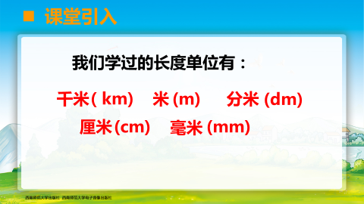  2. 在我们的身边，哪些物体的长度是1km？  3. 在生活中，哪些长度用千米测量？  小结：千米常用来计量比较长的路程，比较远的距离。
1.2 探索新知 | 一、交流信息。  提问：课前老师带你们去操场了解相关的信息，谁愿意把你了解到的信息和大家一起分享？  学生交流信息（走100m的跑道的时间和步数）。  二、感受千米。  （一）学生大胆猜测走1千km有多少步，走完1km要多久，跑完1km又是什么感受。  教师：刚才大家的发言很积极，谁说得对呢？学校操场一圈250m，4圈刚好1km。今天我们就到操场上去体验一下千米。（板书课题：体验千米）  （二）明确目标。  1．出示目标。  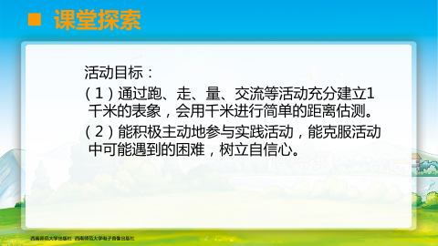  2. 活动分工。  （1）小组计量1km有多少步。  （2）甲队围绕操场走4圈（1km），乙队跑4圈， 学生根据自己的身体状况和兴趣自由组队。  3. 活动要求：活动时注意纪律和安全，发扬团结合作、吃苦耐劳的精神。  （三）自主探究。  1．各队设计活动方案。  （1）测量1千米的步数。  ①分工：一人迈步，一人测量，一人记录，一人计算。  ②量出一步有多长。  ③计算1km有多少步。（除法有困难可以用计算器或请教老师）  ④注意事项：用平时走路的步子进行测量，可以多测量几次取平均数。  （2）甲队走1km。  ①做好分工：1号队长注意把握行进速度，并数好所走圈数； 2号队长维持纪律和秩序；3号队长拿一个跑表，记好所用时间。  ②注意事项：以平常走路的速度匀速前进，不能半途而废，坚持走到终点。  （3）乙队跑1km。  ①作跑前准备运动。  ②分工同甲队。  ③注意事项：不能跑得过快，注意秩序和安全。  2. 各队分别活动。  教师留意并指导三个队的活动情况，注意观察跑步的学生，发现身体异常的马上采取措施。
1.3 课堂活动 | 1．测量1km的步数。  2．体会1000m。  （1）估计走1000m的步数及时间。  （2）学生实际到操场走或跑1000m，并记录好时间。
1.4 拓展练习 | 实践作业：走一走，看一看，说说你对1000m的感受。
2. 学生自学
2.1 跟我学 | 视频部分  义务教育教科书《数学》(西南师大版)  体验千米  二年级下册  学习目标：  1. 通过“测一测”“想一想”“走一走”等活动，体验1km有多长。  2. 知道千米和米之间的关系。  3. 培养学生的实践能力和探索能力。
3．常见问题
对千米代表的长度是多少理解有一定的难度。
解决办法：帮助学生综合运用已有的知识与经验，经过自主探索和合作交流解决与生活密切相关的具有一定挑战性和综合性的问题，帮助学生发展解决问题的能力。

